深 圳 大 学 实 验 报 告

课 程 名 称： 计算机网络

实验项目名称： IPv6隧道实验

学 院： 计算机与软件学院

专 业： 计算机科学与技术

指 导 教 师： 邹永攀

报告人： 刘睿辰 学号： 2018152051 班级： 数计班

实 验 时 间： 2021年6月15日 -- 2021年6月22日

实验报告提交时间： 2021年6月22日

教务处制
一、实验目的：
- 学习安装、使用华为eNSP网络仿真软件、使用eNSP完成简单的连通性测试；
- 实现IPv6-over-IPv4手工隧道的配置。
二、实验环境：
- 操作系统：Windows 10操作系统；
- eNSP网络仿真软件。
三、实验内容：
- 安装和配置华为eNSP网络仿真软件；
- 熟悉eNSP软件的使用，进行简单的网络命令练习；
- 根据已给拓扑，实现IPv6-over-IPv4手工隧道的配置 ，达到IPv6数据包通过IPv4网络通信的目的。
四、实验步骤：
- eNSP使用
首先打开eNSP网络仿真软件，如图1所示。
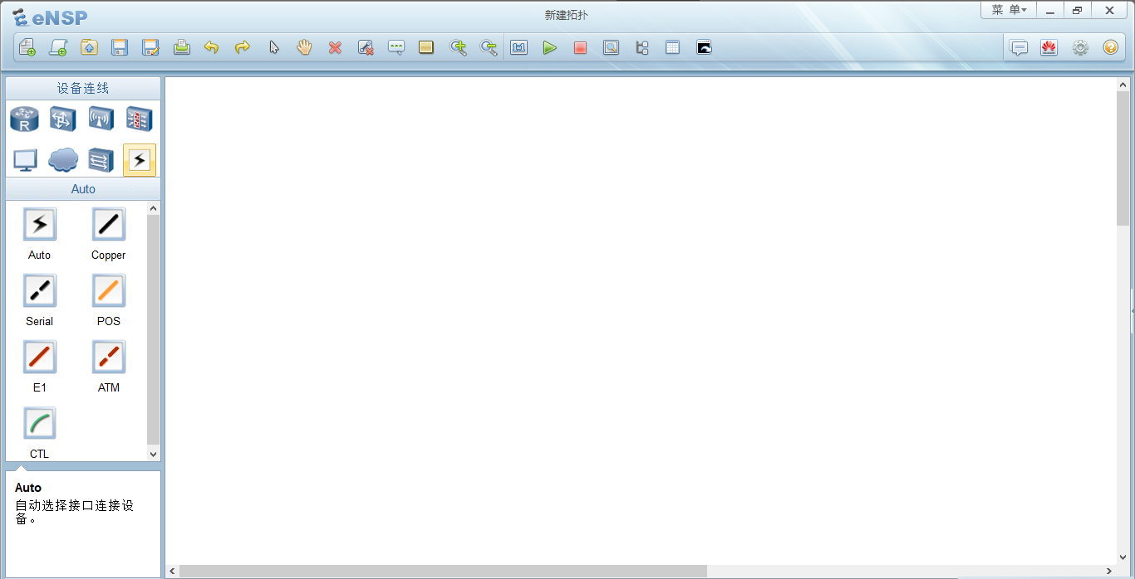

图1. eNSP软件新建拓扑界面

在界面左侧有各种我们需要的设备，有路由器、交换机、无线局域网、防火墙、终端、设备连线以及其他设备。需要使用哪台设备就点击那个设备，然后就可以在鼠标点击的位置加入设备。加入设备结束之后点击上面鼠标按钮即可恢复鼠标。

在本部分中我们熟悉eNSP的使用。首先加入一台路由器(Router)、一台交换机(S3700)以及一台PC，用设备连线中的Copper或者Auto来进行连接，连接后开启设备，此时界面如图2所示。

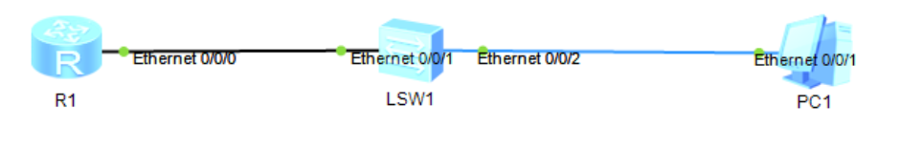

图2. 设置路由器-交换机-终端布局

双击路由器R1，可以看到终端界面。我们在其Ethernet0/0/0接口配置了IP地址192.168.1.254，并设子网掩码为255.255.255.0，如图3所示。
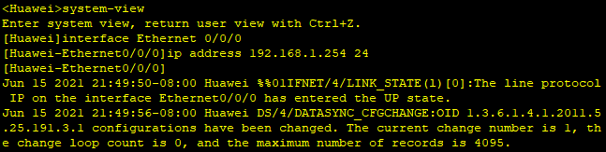

图3. 设置路由器端口IP

双击加入的PC，在“基础配置”中，设置其IP地址为192.168.1.100，子网掩码255.255.255.0，网关IP为192.168.1.254，如图4所示。
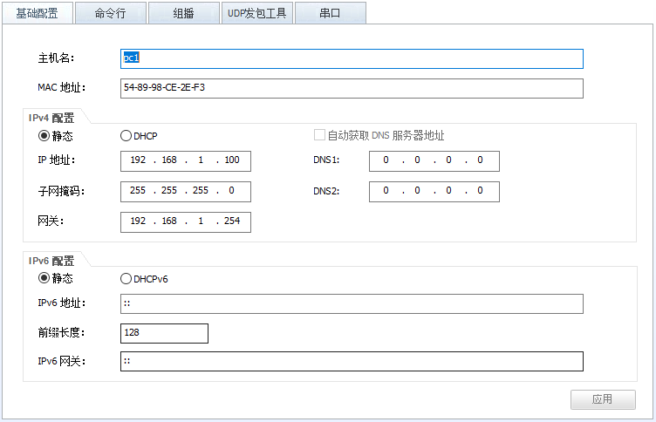

图4. 设置PC的IP地址以及子网、网关

接下来我们用PC来ping路由器的接口IP，也就是网关，如图5所示成功。
接下来再用路由器去ping 终端的IP 地址，如图6所示，测试也是通的。
至此我们简单熟悉了eNSP的使用，下面开始进行隧道实验。

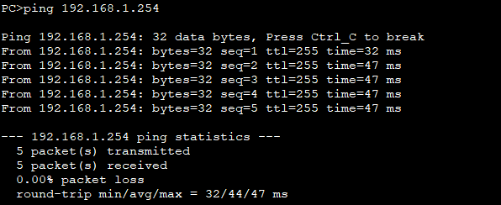
图5. 终端ping网关IP成功
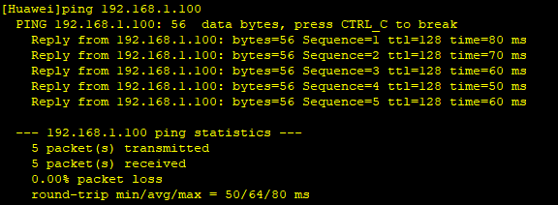

图6. 路由器ping终端成功

- 配置手动隧道
首先用三个路由器以及两条设备连线按照图7来进行连接。
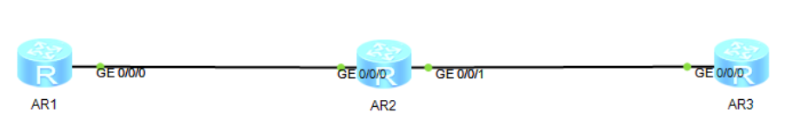

图7. 手动隧道-连接路由器

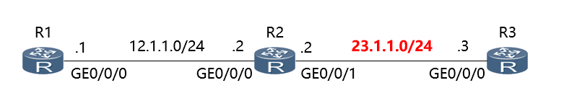
图8. 手动隧道-配置路由IP

接下来我们按照图8所示来进行手动隧道的配置。
- 建立三路由器拓扑
首先按照图8为每个路由器配置IPv4地址，如图9所示。在这个时候，R1和R3是ping不通的，因为它们分属于不同的网络，如图10所示。

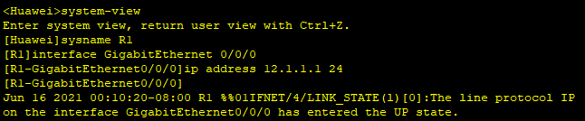
图9(a) 手动隧道-配置路由器R1的IP地址

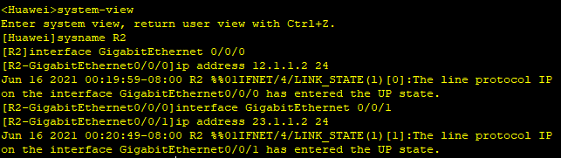
图9(b) 手动隧道-配置路由器R2的IP地址

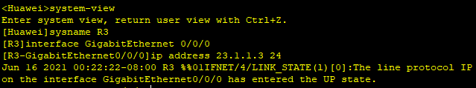
图9(c) 手动隧道-配置路由器R3的IP地址
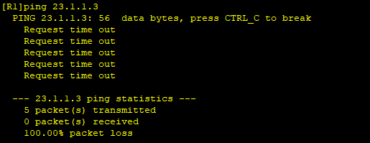

图10. 手动隧道-当前R1无法ping通R3

- 配置OSPF路由
我们配置OSPF路由的过程如图11所示，我们对三个路由器都进行了配置。其中指令含义如下：
- ospf 2：ospf命令用来创建并运行OSPF进程；
- display：打印路由表信息；
- area命令用来创建OSPF区域，并进入OSPF区域视图；
- network命令用来指定运行OSPF协议的接口和接口所属的区域。
其中，12.1.1.0代表主IP地址位于网段12.1.1.0/24， 接口所在的Area ID为0。此外，0.0.0.255是将网络地址12.1.1.0的掩码反转的结果（0变1，1变 0），表示掩码长度是24位。
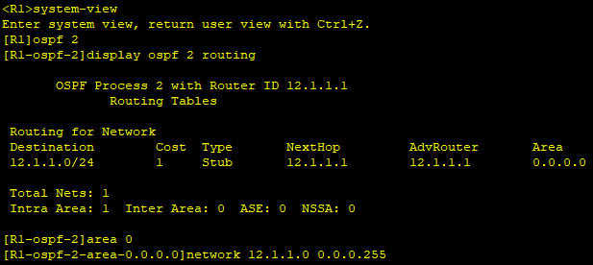
图11(a) 手动隧道-配置R1的ODPF路由

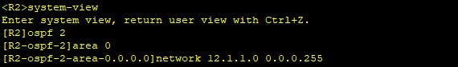
图11(b) 手动隧道-配置R2的ODPF路由

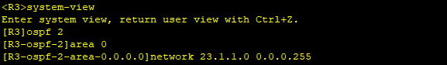
图11(c) 手动隧道-配置R3的ODPF路由

我们以R1为例来对比配置前后OSPF路由表信息的变化，如图12所示。
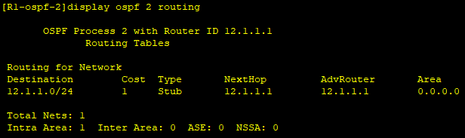

图12(a) 手动隧道-R1的ODPF路由表（配置前）

我们在图12(a)中看到，并没有另一个网络的相关信息，但是经过OSPF配置之后，我们从图12(b)中看到了另一个网络的相关信息，所以理论上此时R1是可以ping通R3的。

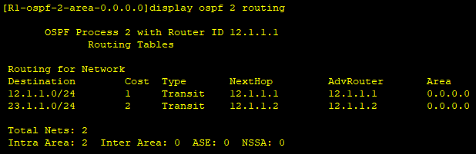

图12(b) 手动隧道-R1的ODPF路由表（配置后）

我们用R1来ping另一个网络的R3，结果如图13所示，可以ping通。
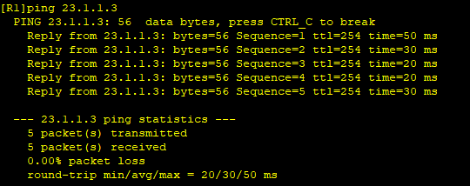

图13. 手动隧道-当前R1可以ping通R3

- 创建虚拟接口
虚拟接口，也就是LoopBack接口。
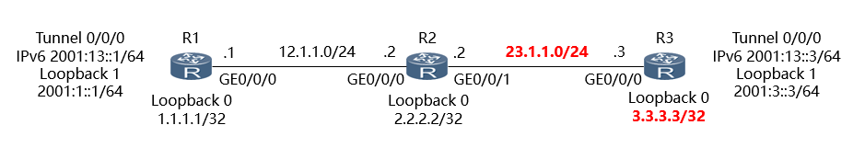

图14. 手动隧道-创建虚拟接口LoopBack0

按照如图14的指示我们先为R1和R3设置LoopBack端口，如图15所示
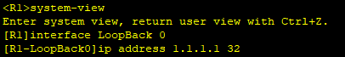

图15(a). 手动隧道-为R1创建虚拟接口LoopBack0

图15(b). 手动隧道-为R3创建虚拟接口LoopBack0

当前R1和R3的LoopBack端口是ping不通的，如图16所示。
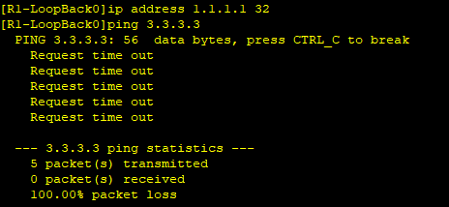
图16. 手动隧道-R1无法ping通R3的LoopBack端口

按照之前的叙述，我们需要配置OSPF，过程不再赘述，如图17所示。
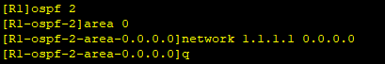

图17(a). 手动隧道-R1为LoopBack配置OSPF
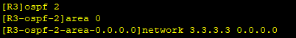

图17(b). 手动隧道-R2为LoopBack配置OSPF

现在R1可以ping通R3的LoopBack端口了，如图18所示。
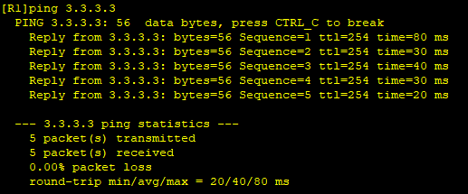

图18. 手动隧道-R1可以ping通R3的LoopBack端口

此时打印R2的路由表信息如图19所示。表中出现了IP地址1.1.1.1和3.3.3.3的相关信息，可以说明R2作为“中转站”，路由表中出现了R1和R3的LoopBack端口的信息。

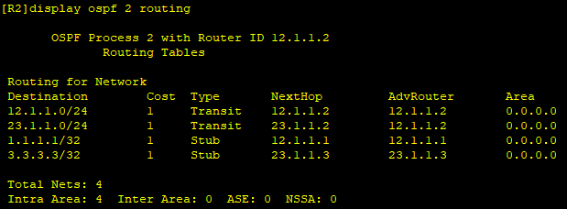

图19. 手动隧道-R2的路由表信息中出现了R1和R3的LoopBack端口的信息

- 创建IPv6虚拟接口
我们创建IPv6虚接口是为了测试R1和R3之间IPv6的连通性。
如图20所示

图20. 手动隧道-创建IPv6虚拟接口

首先我们来配置IPv6地址，根据图20，配置信息如图21所示。
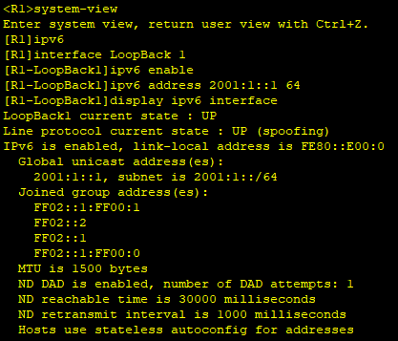

图21. 手动隧道-为R1创建IPv6地址

按照同样的办法，根据图20，配置R3的IPv6地址为2001:3::3 64，然后用R1来ping这个R3，注意ping后面要加ipv6，结果如图22所示，ping不通。
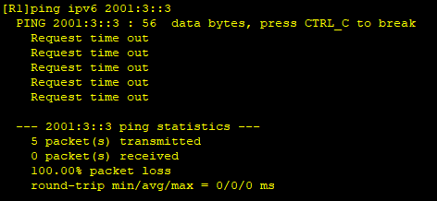
图22. 手动隧道-当前R1无法ping通R3的IPv6地址

此时我们需要用建立IPv6覆盖IPv4通道来实现ping通的功能。
- 创建IPv6覆盖IPv4通道
首先我们配置R1，进入通道视图并配置IPv6地址为2001:13::1 64，如图23(a)所示。
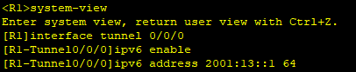

图23(a). 手动隧道-配置通道R1端的IPv6地址

然后配置通道R1端源接口与目的地址，如图23(b)所示。
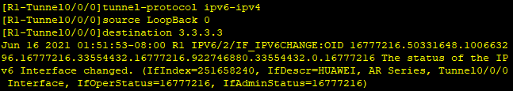

图23(b). 手动隧道-配置通道R1端源接口与目的地址

同理在R3端作同样的配置，IPv6地址为2001:13::3 64，目的地址为1.1.1.1，然后用R1来ping另一端的R3的Tunnel 0/0/0，也就是2001:13::3，发现可以ping通，如图24所示。

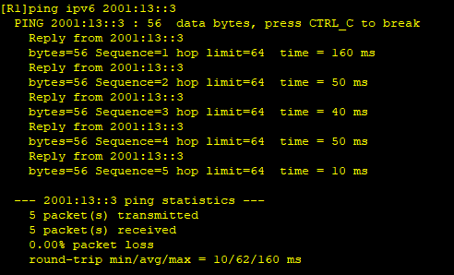

图24. 手动隧道- R1来ping另一端的R3的Tunnel 0/0/0成功

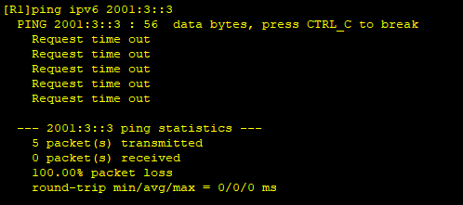
但是，R1却不能ping通R3的LoopBack1，因为路由器不知道怎么转发去往R3 LoopBack1的分组，如图25所示。

图25. 手动隧道- R1来ping另一端的R3的LoopBack 1失败

- 配置IPv6静态路由
如图26所示，当设置了静态路由之后，可以ping通R3的LoopBack 1了。
事实上，此时R3不能ping通R1的LoopBack 1，原理同上，所以仍需设置静态路由才能保证R3能ping通R1的LoopBack 1。

如图27所示，R3也可以ping通R1的LoopBack 1。
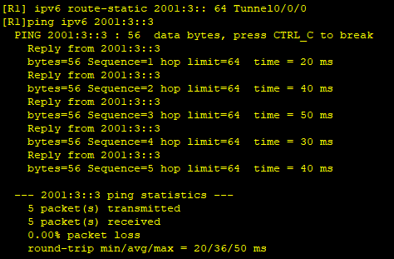

图26. 手动隧道- R1来ping另一端的R3的LoopBack 1成功

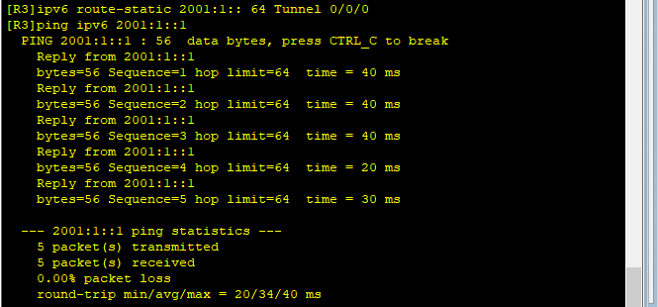
图27. 手动隧道- R3来ping另一端的R1的LoopBack 1成功

- 查看R1的路由表，如图28所示。

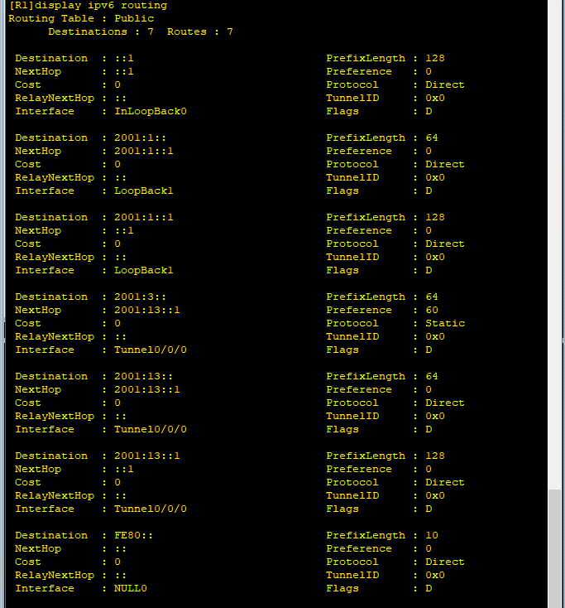

图28. 路由器R1的路由表信息

五、实验心得
本次实验学习并安装与使用了华为eNSP网络仿真软件，理解了IPv6 over IPv4的原理，掌握了IPv6 over IPv4手工隧道的配置方法，掌握了OSPF路由的配置方法，掌握了IPv6静态路由的配置方法。
本次实验较为顺利，在之前使用实机操作的经验积累之后，使用模拟器就相对熟悉，机器对应关系也简洁明了。

指导教师批阅意见：

成绩评定：

指导教师签字：邹永攀

年 月 日
备注：

